2018年全国职业院校技能大赛
赛项申报书

赛项名称：光伏发电系统安装与调试
赛项类别：常规赛项■ 行业特色赛项□
赛项组别：中职组■ 高职组□
涉及的专业大类/类：加工制造类/能源与新能源类
方案设计专家组组长：
专家组组长手机：
方案申报单位（盖章）：全国机械职业教育教学指导委员会
方案申报负责人：
方案申报单位联络人：
联络人手机号码：
电子邮箱：
通讯地址：
邮政编码：
申报日期：2017年8月20日
2018年全国职业院校技能大赛
赛项申报方案
一、赛项名称
（一）赛项名称
光伏发电系统安装与调试
（二）压题彩照
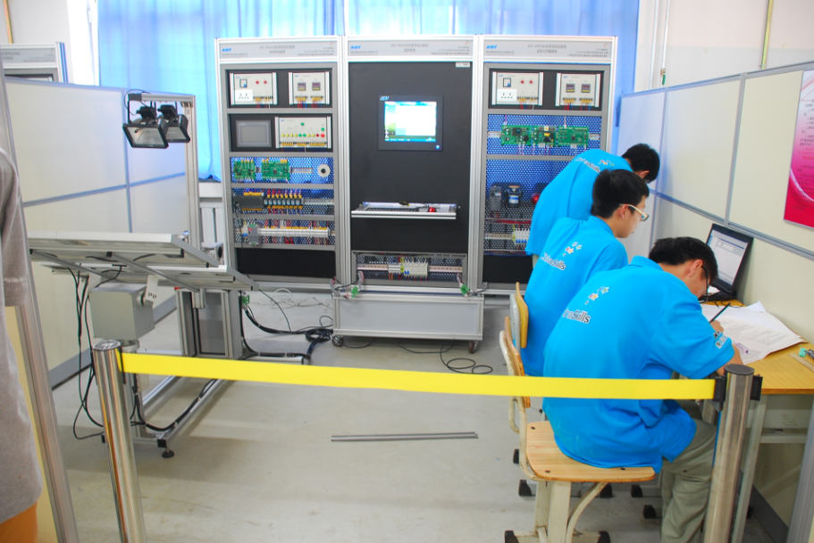
图1.1 赛项设备照片
（三）赛项归属产业类型
能源与新能源产业类、加工制造类、信息技术类。
（四）赛项归属专业大类
中职专业目录（2010年版）：
03 能源与新能源类
031400太阳能与沼气技术利用
031500发电厂及变电站电气设备
031600继电保护及自动装置调试维护
031800供用电技术
05 加工制造类
052800光电仪器制造与维修
053000电气运行与控制
053100电气技术应用
051300机电技术应用
051600机电设备安装与维修
二、赛项申报专家组
三、赛项目的
国家“十三五”规划纲要明确提出：未来五年，国家将加大对能源结构优化升级，清洁能源已作为国家优先发展地位。国家加快发展分布式光伏发电，实施光伏发电示范工程和综合示范区，重点在分布式+储能、光伏发电关键技术、智慧能源管理等装备和软件形成突破。赛项设计目的是为了通过考察中职学校学生对光伏电站的运行维护及光伏发电系统在安装调试、数据测量、故障诊断及排除、工作结果总结和安全与职业素养等方面的团队协作能力，促进中职学校紧贴新能源产业发展与需求，培养新能源产业发展需要的技术技能人才，推动中职学校新能源技术应用专业及相关专业的建设，展示中职学校新能源技术应用专业及相关的教学改革和实践成果，提升中职学校学生的综合素质、团队合作精神，展示中职学校学生的创新能力。经过六年四届国赛和众多省赛的积累，赛项设计的初期目的已经达到，且对专业建设起到的引领作用已经逐步凸显。
在国务院关于“互联网+行动计划”的指引下，在教育部关于赛后资源转化落实到课程实践的要求下，进一步贴合国家政策发展方向和行业企业技术革新进行大赛内容丰富，将真实工业现场的工业控制技术和工业互联技术进行融入，对新能源行业贴合职教改革和产业升级的方向发展将起到推进作用。通过赛项的举办，将真实工业环境的更多已应用的领先技术进行教学还原，还将推动中职学校与企业的更深层次合作，并在校企合作途径的探索和人才培养模式的创新上积累更多的经验。
四、赛项设计原则
赛项与光伏产业发展、教学改革相结合。以技能竞赛为平台，展现光伏产业发展对技术技能型人才的需求和“互联网+新能源技术”的在教学上的真实应用体现。赛项侧重专业知识运用与操作能力考核，展示团队合作精神和选手素质。
（一）公开、公平、公正原则：赛项坚持比赛过程在公平和不干扰比赛选手的前提下向公众开放，并采取部分场次比赛全过程视频直播。在赛项组织与筹备的各环节遵循公平、公正的原则。通过赛前公布技术平台、附件工具、技术文件、比赛样题、比赛题库等，合理设计竞赛规程、程序、标准，公开执行过程，严格命题、裁判回避制度、选手操作裁判现场打分并按手印、比赛过程与打分过程全程录像等措施，保证比赛公平、公正。
（二）赛项关联光伏发电类专业人才、分布式发电应用类人才需求量巨大且目前国内有超过200家职业学校开设了相关专业，且“十三五”规划纲要明确提出，我国未来五年将加大对能源结构优化升级，明确清洁能源作为国家优先发展的地位。
（三）赛项体现光伏发电工作过程中的组装、调试等主要内容，以实际工作任务为载体，以模块划分实施环节。赛项的考核设计体现多学科、跨专业，覆盖多工种技能。
（四）竞赛平台贴近工业现场，融入当前行业发展的“互联网+”技术和最新的工业网络控制技术，满足职业院校在能源与新能源、加工制造、信息技术类专业的综合实训要求。竞赛平台以2012、2013、2015、2017年该赛项比赛设备为基础，将能源与新能源、加工制造、信息技术类新能源产业方向发展的最新通用技术进行融入，贴近工业现场，技术成熟，考点丰富，平台增加技术成本低，学校经济负担小。
五、赛项方案的特色与创新点
(一)赛项方案的特色
1.赛项方案与新能源发电应用技术相衔接，适应我国新能源产业在新材料、新技术的新形势下的国家战略发展需求。
2.赛项方案侧重实际光伏电站的运营和维护以及光伏发电系统的安装和调试，对检测、故障诊断与排除和工作结果分析思考有一定的要求。
3.赛项方案体现实际光伏电站运行维护程的完整性，综合了光伏发电系统安装工艺、光电材料、传感器检测技术、模电与数电技术、电力电子技术、计算机控制技术、自动控制技术、智能仪表技术、工业以太网数据传输技术等多学科知识。赛项方案侧重基础知识运用与实践能力考核、凸显中职教育特色和要求。
4.赛项设备采用模块化组合的方式，赛项设备功能全面、赛项考核的知识点丰富。
5.赛项根据大赛制度汇编要求，细化组织安排，分工协作，并遵循节俭办赛原则。在保证赛项过程圆满的前提下，制定合理费用预算。
(二)赛项方案的创新点
1. 赛项平台增加新能源发电行业最新的工业以太网控制技术，适应新形式下新能源发电产业发展的“互联网+”国家战略发展新方向。
2.赛项方案将光伏输出特性、最大功率点跟踪等较难理解的概念性和理论性知识，通过设备的调试和测试等实际操作的环节，转换为直观、易理解的知识。
3.赛项方案通过逆变参数测试等实际操作的环节，将逆变输出电能等分析较难理解的概念性和理论性知识，转换为直观、易理解的知识。
4.赛项方案将新能源发电真实现场的光照度对发电效率的影响、控制器智能化监测、电源系统现场化管理等新技术融入，贴近了发电现场环境，符合中职学校学生培养对接工业真实现场的人才培养要求。
5.赛题与评分标准均具备客观性评价条件，且裁判赛前均进行工作要求培训。竞赛成绩评判采用裁判面对选手进行结果评分机制。选手直接进行赛事设备操作，裁判根据选手完成情况进行客观性结果评分，并让参赛选手对评分结果疑义评价，以在评分表上按手印的方式确认比赛成绩，评分过程全程录像，保证赛事公平公正。
6.赛项坚持做好赛后总结和赛后资源转换工作，并将获奖学校赛前训练大纲与训练视频和比赛过程视频、评分标准等相关资料形成整体资源包发布在公共平台供参赛学校和相关学校分享。组织院校教师对赛项总结和培训工作,提升教师新能源实训综合指导能力和水平
六、竞赛内容简介
“光伏发电系统安装与调试”赛项设计是为了适应国家“十三五”新能源产业的发展规划、建设低碳社会和推动能源结构的调整。通过技能竞赛，促进职业院校紧贴新能源产业发展与需求，培养新能源产业发展需要的技能人才，推动职业学校新能源技术应用专业及相关专业的建设。竞赛时间为3小时，包括系统安装时间、接线时间、编程时间、设计时间、焊接时间、调试时间及提交成果时间等。
“Installation and Commissioning of PV Power Generating Equipment” competition item design aims at adapting to the development of the new energy industry, creating a low-carbon society and promoting the economic restructuring. Through skills competition, vocational schools are promoted to adapt to the development and demands of the new energy industry, high-skilled talents required for the development of the new energy industry are cultivated and construction of the new energy technology application major and relevant majors are promoted in the vocational schools. The competition time is 3h, including the system installation time, the wiring time, the programming time, the design time, the commissioning time, the welding time, the results submission time, etc.
赛项设备主要由光伏供电装置、光伏供电系统、负载与逆变系统、监控系统组成。赛项设计侧重光伏发电设备的安装和调试，对设计、检测和分析思考有一定的要求。赛项方案体现实际光伏电站运行维护程的完整性，综合了光伏发电系统安装工艺、光电材料、传感器检测技术、模电与数电技术、电力电子技术、计算机控制技术、自动控制技术、智能仪表技术、工业以太网数据传输技术等多学科知识。
The competition item equipment mainly consists of PV power device, PV power system, inverter and load system and monitoring system. The competition item design highlights the installation and commissioning of PV equipment, with certain requirements for design, detection and analysis ideas. The competition item plan embodies truth of PV power generation process and integrates photoelectric materials, sensors, PLC, conversion of electric energy, analog electronics technology, digital electronics technology, power electronics technology, computer control technology, automatic control technology, intelligent instrument technology, communication technology, detection technology, etc.
竞赛的主要内容涉及：
The main contents of the competition include:
（一）光伏组件安装与性能测试。包括伏电池组件、光线传感器的安装、组件开路电压和短路电流的测量、组件的输出特性测试、组件制造工艺标准。
Installation and performance testing of photovoltaic modules. Including the volt battery components The light sensor installation components of open circuit voltage and short circuit current measurement components of output characteristic test standard component manufacturing process.
（二）光伏电站组建与测试。包括光伏电站组建、控制系统安装与调试、光伏电池组件跟踪系统的调试、逆变系统安装与测试。
Photovoltaic power station building and testing including photovoltaic power station to form a control system installation and debugging a photovoltaic cell components tracking system installation and debugging of inverter system test.
（三）光伏电站运行与维护。包括光伏跟踪界面的构建与监控、光伏跟踪系统的监控、逆变与负载系统构建与监控、光伏电站运行、光伏电站维护。
Photovoltaic power station operation and maintenance Including the construction and monitoring of photovoltaic solar tracking interface tracking system to monitor the inverter and the load system construction and monitor the photovoltaic power station operation Photovoltaic power station maintenance.
（四）光伏电站的信息化管理。包括光伏电站通信网络组建、电站的本地控制、电站的远程控制、能源数据统计。
Information management of photovoltaic power station Including photovoltaic power station communication network to form the local control station remote control energy statistics.
本赛项适用于新能源专业、自动化专业、电力电子专业、机电一体化、计算机应用专业及相关专业的中等职业院校学生，賽项采取团队比赛方式。
The competition item is applicable to the students of the new energy major, the automation major, the power electronics major, the E&M integration, the computer application major and relevant majors from middle vocational schools, in the form of team competition.
竞赛方案、题目和评分标准由相关企业、行业和院校专家共同设计，竞赛题目以实际项目为基础，注重知识和能力并重，重点考核安装、操作和调试，体现光伏发电系统的先进技术和应用。裁判人员由行业、企业的专家和院校具有高级职称的教师组成。
The competition plan, subject and scoring standard are jointly designed by relevant enterprises, industries and experts from schools. The competition subject is based on actual projects, highlights both knowledge and capability, mainly examines the installation, operation and commissioning and embodies the advanced technology of PV power generating system and its application. The judges include experts from the industries and enterprises as well as teachers from schools with senior titles.
七、竞赛方式
（一）竞赛以团体赛方式进行。每个参赛队3名选手，参赛选手必须是2018年度中等职业学校全日制在籍学生或五年制高职中一至三年级（含三年级）的全日制在籍学生，不限性别，年龄须不超过21周岁，年龄计算的截止时间以比赛当年的5月1日为准。往届全国职业院校技能大赛同类赛项中获一等奖的选手，不得参加同一项目同一组别的赛项。
（二）竞赛队伍组成：由各省、自治区、直辖市和计划单列市为单位组队参赛，同一学校相同项目报名参赛队不超过1支，不得跨校组队；指导教师须为本校专兼职教师，每队限报2名指导教师。
（三）本赛项拟邀请邀请东盟国家职业学校参加表演赛，并邀请职业学校留学生、交流生参与职业技能大赛。
八、竞赛时间安排与流程
(一)比赛时间安排
比赛时间共3小时，包括系统安装时间、接线时间、编程时间、设计时间、调试时间及提交成果时间等。具体的竞赛日期，由全国职业院校技能大赛执委会及赛区执委会统一规定，以下所列为竞赛期间的日程安排。
日 期 | 时 间 | 内 容 | 地 点 | 备注
比赛前一天 | 12:00前 | 各参赛队报到 | 酒店
比赛前一天 | 9:00-10:30 | 专家组工作会 | 学校
比赛前一天 | 10:30-12:00 | 裁判员培训 | 学校
比赛前一天 | 13:30-14:15 | 领队会、抽签 | 学校 | 场次抽签
比赛前一天 | 14:30-15:20 | 选手熟悉赛场 | 学校
比赛前一天 | 15:30-16:00 | 开赛式 | 学校
比赛前一天 | 16:00-20:00 | 赛场封闭，预设比赛状态 | 学校
正式比赛第一 天 | 7:00-7:10 | 裁判赛前准备 | 学校 | 裁判安检封闭
正式比赛第一 天 | 7:10-7:30 | 第一场选手赛前准备 | 赛场 | 选手检录抽签
正式比赛第一 天 | 7:30-8:00 | 第一场入场检查 | 赛场 | 设备工具检查
正式比赛第一 天 | 8:00-11:00 | 第一场正式比赛 | 学校
正式比赛第一 天 | 11:00-15:00 | 第一场评分 | 学校
正式比赛第一 天 | 15:00- | 赛前设备恢复 | 学校
正式比赛第二 天 | 7:00-7:10 | 裁判赛前准备 | 学校 | 裁判安检封闭
正式比赛第二 天 | 7:10-7:30 | 第二场选手赛前准备 | 赛场 | 选手检录抽签
正式比赛第二 天 | 7:30-8:00 | 第二场入场检查 | 赛场 | 设备工具检查
正式比赛第二 天 | 8:00-11:00 | 第二场正式比赛 | 学校
正式比赛第二 天 | 11:00-15:00 | 第二场评分 | 学校
正式比赛第二 天 | 15:00-19:00 | 统分出成绩 | 学校 | 核查、上报、打印证书
比赛后一天 | 9:00-9:30 | 闭赛式 | 学校 | 点评、成绩公布
（二）比赛流程
参赛队报到——组织参赛选手赛前熟悉场地、介绍比赛规程——举办开赛式——正式比赛（期间组织观摩、交流活动、展示体验）——比赛结束（参赛队上交比赛成果）——选手演示比赛结果、评分裁判进行现场客观性结果评定——举办颁奖仪式、闭幕式——召开竞赛执行委员会总结会议。
九、竞赛试题
见附件。
十、评分标准制定原则、评分方法、评分细则
(一)评分标准制定原则
1.竞赛题目和评分标准由全国机械职业教育教学指导委员会和全国电力职业教育教学指导委员会专家、相关企业和行业的专家、院校专家共同设计，竞赛题目以实际项目为基础，注重知识和能力并重，重点考核安装、操作和调试，体现光伏发电系统的先进技术和应用，呈现新能源领域的人才培养和需求的特点。安装、接线、操作、测试和分析的分值比例约为20：30：30：15：5。
2.在中职组赛事专家组领导下，赛项裁判组负责赛项成绩评定工作。
(二)评分方法
1.根据赛项任务书、评分表和评分细则，客观结果评分，评分过程选手参与，并全程视频记录。
2.竞赛评分严格按照公平、公正、公开、科学、规范的原则。
3.参赛队成绩由赛项裁判组统一评定。采用分步得分、错误不传递、分别计算各分项得分，累计团体总分。竞赛只计团体竞赛成绩，不计参赛选手个人成绩。竞赛名次按照得分高低排序。
4.在竞赛过程中，参赛选手如有舞弊、不服从裁判判决、扰乱赛场秩序等行为，裁判长按照规定扣减相应分数。情节严重的取消竞赛资格，竞赛成绩记为零分。
(三)评分细则
任务一 光伏电站的搭建（共45分）
任务 | 子任务 | 分项内容 | 评分标准 | 分值
光伏电站的搭建  （45） | 测试不同状态光伏组件数据（8分） | 光伏电池组件的输出特性测试 | 共4张表，每张表各0.5分。没有按照规定的单位填写测试数据，每个表扣0.5分；缺少或错1个数据各扣0.1分 | 2
光伏电站的搭建  （45） | 测试不同状态光伏组件数据（8分） | 光伏电池组件的输出特性曲线绘制 | 共8条曲线，每条曲线0.5分。没有描点不得分，描点与表格数据不符，不得分，无坐标参数或坐标参数错误，扣0.5分； 最大曲线没有充满所给画面80%以上的区域，扣0.2分。 | 4
光伏电站的搭建  （45） | 测试不同状态光伏组件数据（8分） | 遮挡分析 | 电路图1分，问题分析1分。分析不全面扣0.5分。 | 2
光伏电站的搭建  （45） | 2个光伏电站对应的光伏供电装置与供电系统的安装与接线（10分） | 电站定义 | 光伏电站与任务书不符，扣1分 | 2
光伏电站的搭建  （45） | 2个光伏电站对应的光伏供电装置与供电系统的安装与接线（10分） | 布线与接线工艺 | 连接线错接1根扣1分；端子接线处松动或接线处露铜超1mm 或无号码管或号码管错或冷压头压痕位置错误，各扣0.2分；号码管套入方向错误，各扣0.1分；电站走线不整齐扣0.2分，电站与供电系统之间的连接没用捆扎带或没用连接件或捆扎不整齐或光伏电站与光伏发电单元的连接线应顺着型材，各扣0.5分。 | 8
光伏电站的搭建  （45） | 光伏供电装置和供电系统程序编写与调试（22分） | 走线槽盖板 | 走线槽盖板，缺1个扣0.5分 | 2
光伏电站的搭建  （45） | 光伏供电装置和供电系统程序编写与调试（22分） | 控制单元的布线与接线 | 连接线错接1根扣1分；端子接线处松动或接线处露铜超1mm或无号码管或冷压头压痕位置错误或号码管错，各扣0.2分；号码管符号没有朝外放置或号码管套入方向错误，各扣0.1分 | 3
光伏电站的搭建  （45） | 光伏供电装置和供电系统程序编写与调试（22分） | CPU226PLC布线与接线 | 没有按表1配置要求接线的每个端口扣1分；端子接线处松动或接线处露铜超1mm或无号码管或冷压头压痕位置错误或号码管错，各扣0.2分；号码管符号没有朝外放置或号码管套入方向错误或颜色错误，各扣0.1分 | 3
光伏电站的搭建  （45） | 光伏供电装置和供电系统程序编写与调试（22分） | 继电器的布线与接线 | 没按要求配置继电器或按照图6要求接线，出现一次扣1分；端子接线处松动或接线处露铜超1mm或无号码管或冷压头压痕位置错误或号码管错，各扣0.2分；号码管符号没有朝外放置或号码管套入方向错误，各扣0.1分 | 4
光伏电站的搭建  （45） | 光伏供电装置和供电系统程序编写与调试（22分） | 光伏供电系统的调试 | 方位定义错误，各扣1分，灯1、灯2定义错误，扣0.5分。手动控制：没有自检扣2分，自检不正确扣1分，分别按下面板向东、向西、向北和向南、东西、西东、灯1、灯2按钮，没有相应动作，各扣1分，限位开关不起作用，各扣1分。自动控制：无动作扣3分，动作错误1处扣0.5分，扣满3分为止。 | 10
光伏电站的搭建  （45） | 光伏供电系统的电路图绘制（5分） | CPU226的绘制 | 输出端口需要画出所接的指示灯、继电器线圈等符号图形，注明各指示灯、继电器线圈的接线去向，输出端口无相应符号图形或接线去向的，各扣0.2分 ，继电器线圈互锁没画扣0.2分，没按照任务书图6分配要求，不得分。 | 5
任务二：多电站光伏发电运营（共25分）
任务 | 子任务 | 分项  内容 | 评分标准 | 分值
多电站光伏发电运营（25分） | 负载与逆变系统的安装与接线（3分） | 负载的接线与布线 | 连接线错接1根扣1分；端子接线处松动或接线处露铜超1mm 或无号码管或号码管错或冷压头压痕位置错误，各扣0.2分；号码管套入方向错误，扣0.1分；连接线没有卡入走线槽或没用缠绕带缠绕导线露出部分，各扣0.5分 | 3
多电站光伏发电运营（25分） | 测试逆变系统波形（4分） | 波形测试 | 测试SPWM波形采用单踪或错误或没有扣1分，波形信息缺少一个频率信息，各扣0.2分。文件名错，扣0.2分，波形1在下方或波形2在上方，各扣0.1分 | 2
多电站光伏发电运营（25分） | 测试逆变系统波形（4分） | 波形测试 | 逆变器输出波形无或频率错误扣1分，波形输出电压幅度错误，扣0.5分，缺少波形信息或文件名错，各扣0.2分。 | 1
多电站光伏发电运营（25分） | 测试逆变系统波形（4分） | 波形测试 | 无FFT波形扣1分，缺一个波形扣0.5分，逆变输出波形死区区分不明显0.5分,文件名错，扣0.2分。 | 1
多电站光伏发电运营（25分） | 测试蓄电池充放电数据（3分） | 充电波形 | 不是光伏电站实测电压或不是蓄电池实测电压扣3分。少1个或错1个扣1分，占空比没标示，各扣0.5分。文件名错扣0.2分。 | 3
多电站光伏发电运营（25分） | 逆变与负载系统的电路图绘制与分析（5分） | 电路图绘制 | 根据作图情况酌情扣分 | 2
多电站光伏发电运营（25分） | 逆变与负载系统的电路图绘制与分析（5分） | 分析 | 根据回答情况酌情扣分（第一题2分，第二题1分） | 3
 | 多电站、多负载能源系统调度运营（10分） | 调度运营 | 在选择开关打至自动及互补启停旋钮打至启动状态，组件不动扣1分；在选择开关不在自动位但互补启停已在启动位，组件动作，扣0.5分；没有按表3运营策略，不得分，错1处，扣2分。 | 10
任务三、监控与能源管理（25分）
任务 | 子任务 | 分项内容 | 评分标准 | 分值
监控与能源管理（25分） | 监控系统通信电缆的制作与接线（4分） | 通信线焊接 | 缺少或接线错误每根扣1分；接线松动、露铜每个扣0.2分；没装外壳或外壳安装松动，每个扣0.2分。 | 4
监控与能源管理（25分） | 触摸屏组态功能设计与调试（4分） | 光伏控制单元 | 界面正确但无法操作得0.5分。按钮布局与实际不符，扣0.2分，按钮没有标注含义或不是用中文标识，各扣0.2分。按下相应按钮但无动作或动作不正确扣0.1分。 | 1
监控与能源管理（25分） | 触摸屏组态功能设计与调试（4分） | 光伏发电系统实时界面 | 缺少1个运行状态参数，扣0.2分，状态参数无单位，扣0.1分。 | 1
监控与能源管理（25分） | 触摸屏组态功能设计与调试（4分） | 光伏组件模拟充电界面 | 界面正确但无法操作得0.5分。缺少1种显示模式，扣0.2分，蓄电池模拟电压设定值没有给定范围或范围不正确扣0.5分。 | 1
监控与能源管理（25分） | 触摸屏组态功能设计与调试（4分） | 设计光伏电站和负载调试界面 | 界面正确但无法操作得0.5分。缺少1个控件或虽有控件但操作无反应，各扣0.2分 | 1
监控与能源管理（25分） | 上位机组态功能设计与调试（12分） | 多电站互补系统总控界面 | 有正确界面得1分，布局或颜色与示例不吻合扣0.2分，运行时，软触点与硬触点不能同步运行，各扣0.2分，运行时电站、负载不能改变颜色，各扣0.1分，操作控件，缺少一个扣0.5分。 | 4
监控与能源管理（25分） | 上位机组态功能设计与调试（12分） | 供电系统监控界面 | 有正确界面得0.5分；光伏供电系统面板按钮控件，缺少个扣0.1分，不能手动控制，每次扣0.1分，没采用中文标识或缺单位，各扣0.1分。布局或颜色与示例不吻合扣0.2分，缺少光伏控制单元的电压、电流值、功率值，各扣0.2分。 | 4
监控与能源管理（25分） | 上位机组态功能设计与调试（12分） | 逆变负载监控系统界面 | 有正确界面得0.5分；没采用中文标识或缺单位，各扣0.1分。布局或颜色与示例不吻合扣0.2分。缺少负载点动控制按钮控件，各扣0.2分，不能进行控制，每个扣0.2分，缺少逆变输出电压、电流值各扣0.2分。 | 4
监控与能源管理（25分） | 能源信息化管理及实时数据采集界面（5分） | 能源信息化界面 | 有正确界面但无法操作，得0.5分；光伏发电量棒状图，缺少扣0.5分，采集错误或无显示，扣0.2分。没采用中文标识或缺单位，每出现1次扣0.1分。没按要求放大，扣0.3分。 | 2
监控与能源管理（25分） | 能源信息化管理及实时数据采集界面（5分） | 能源信息化界面 | 光伏电站、逆变输出、统计数据缺1个各扣0.1分，没采用中文标识或缺单位，每出现1次扣0.1分。 | 1
监控与能源管理（25分） | 能源信息化管理及实时数据采集界面（5分） | 采集实时绘制曲线 | P-t曲线没按要求放大，扣0.5分，没有截图文件扣0.2分，没采用中文标识或缺单位，各扣0.1分。 | 2
任务四、职业素养 （共5分）
评分内容 | 分项内容 | 分值
职业素养 | 现场操作应符合安全操作规程，出现带电操作，扣1分；没穿绝缘鞋的扣1分。 | 2
职业素养 | 比赛过程中，工具摆放、包装物品、导线、接头等的处理应符合职业岗位的要求。电烙铁用完不归位、随便放置在地上或桌上，扣0.5分 | 1
职业素养 | 爱惜赛场的设备和器材，工位整洁；比赛结束，没有打扫干净工位的扣0.5分，工具没有整理归位的扣0. 5分，在比赛过程中选手踩踏连接线或走线槽盖板，扣 0.5分。 | 1
职业素养 | 分工合理，配合紧密，着装统一。 | 0.5
职业素养 | 遵守赛场纪律，尊重赛场工作人员。 | 0.5
十一、奖项设置
本赛项设团体一、二、三等奖。以赛项实际参赛队总数为基数，一、二、三等奖获奖比例分别为10%、20%、30%（小数点后四舍五入）；获一等奖参赛队的指导教师获“优秀指导教师奖”。
十二、技术规范
(一)光伏技术与应用专业教学要求
专业名称：光伏发电技术专业
专业代号：略
教育类型：中等职业教育
学历层次：中专
入学要求条件：初中毕业或同等学历者
学制：全日制三年
1.人才培养目标与培养规格
(1)人才培养目标
培养适应社会主义现代化建设和市场经济需要的、德智体美全面发展，适应光伏产业发展需要，具有光伏发电基础理论知识，系统掌握光伏发电及其应用技术，能从事硅材料及光伏产业包括产品检测、维护相关职业岗位群工作的技能型应用性初中级专门人才。
(2)人才培养规格
本专业的毕业生应具备良好的思想素质和文化修养，在具有良好的专业基础知识和必备的专门知识基础上，掌握实际工作中的专业技术和职业技能，具有良好的职业道德和职业习惯。
①拥护中国共产党的领导，坚持走社会主义道路，学习马列主义、毛泽东思想和邓小平理论，具有爱国主义、集体主义和良好的思想道德素养；有强烈的社会责任感，明确的职业理想和良好的职业道德；有较强的团结协作精神；遵纪守法、热爱劳动；具有积极进取的职业心理素质，勇于自谋职业和自主创业。
②具有必备的文化基础知识，具有从事本专业工作的基础理论、专业知识及基本技能并具备进行技术分析并解决实际的能力。具有一定的创新精神和较强的实践能力，具有一定的适应职业变化的能力。
③积极参加体育锻炼，具有健康的身体，具有一定的体育和卫生保健知识，具有一定的欣赏美的能力。
④掌握光伏电池材料、光伏电池制造技术与工艺和材料分析测试技术等课程的基本理论和基本知识。
⑤掌握光伏电池生产操作、设备运行和维护、光伏电池产品分析检测、质量控制等工作的基本技术。
⑥具备在光伏电池及相关领域从事设计、生产、管理的基本能力。
⑦熟悉光伏材料有关的方针、政策和法规，了解光伏发电及光伏电池工业发展的现状、动态和前景，具备光伏电池生产组织管理的能力。
⑧熟悉供配电系统和光伏建筑一体化等知识。
⑨熟悉光伏发电系统故障诊断的基本方法，具备初步分析和判断故障类型、部位以及排除简单故障的能力。
⑩了解体育运动和卫生保健的基本知识，掌握科学锻炼身体的基本技能，达到国家大学生体育锻炼标准，具有良好的身心素质。
（3）资格证书要求
①英语：取得全国公共英语等级考核二级证书。
②计算机：相关专业的国家职业资格初级证书。
③光伏技术工艺员：中国半导体行业协会IC分会颁发的《太阳能光伏制造工艺员》证书。
（4）专业职业范围
毕业生可以在硅材料与光伏组件生产企业、光伏发电设备制造企业及其工程领域从事操作、设备的运行和维护、材料产品分析检测、材料产品质量控制，产品销售等工作岗位。
（二）国际相关标准，国家相关标准和行业相关标准
本赛项遵循以下国际相关标准，国家相关标准和行业相关标准：
IEC61215 Crystalline silicon terrestrial photovoltaic（PV）modules-Design qualification and type approval地面用晶体硅光伏组件-设计鉴定与定型
IEC61730 photovoltaic（PV）module safety qualification-Part1:Requirements for construction 光伏（PV）组件安全鉴定-第1部分：结构要求
IEC61173 Overvoltage protection for photovoltaic（PV）Power generating systems-Guide 光伏发电系统过电压保护
IEC61194 Characteristic parameters of stand-alone photovoltaic（PV）systems 独立光伏系统的特性参数
IEC 61400-13 Measurement of Mechanical Loads机械载荷测试
IEC61000-4-3 Electromagnetic compatibility (EMC) - Part 4-3电磁兼容性(EMC).第4-3部分
ISO9000:2008 质量管理体系
中国强制性产品认证(3C)
GB/T13423-1992 工业控制用软件评定准则
GB 14081 系列国家低压电器标准
GB/T9813-2000 微型计算机通用规范
GB4943.95信息技术设备包括电气设备的安全
GB/T 2297-1989 太阳光伏能源系统术语
GB/T 18497-2001 地面用光伏（PV）发电系统-概述与导则
GB/T 18210-2000 晶体硅光伏方阵I-V特性的现场测量
GB/T19064-2003 太阳能光伏系统用控制器和逆变器
CGC/GF004:2007 光伏能源系统用铅酸蓄电池
十三、建议使用的比赛器材、技术平台和场地要求
（一）比赛器材和技术平台
赛项遵循节俭办赛和减小参赛院校参赛经济负担的原则，在2012、2013、2015、2017年该赛项国赛比赛器材和技术平台的基础上根据行业发展状况升级部件和增加功能。
KNT-SPV02型光伏发电实训系统主要由光伏电站和能源信息化管理系统组成。其中，光伏电站包含光伏供电装置、光伏供电系统和逆变与负载系统。设备尺寸： 2540×1010×1950mm，比赛场地面积为16平方米。
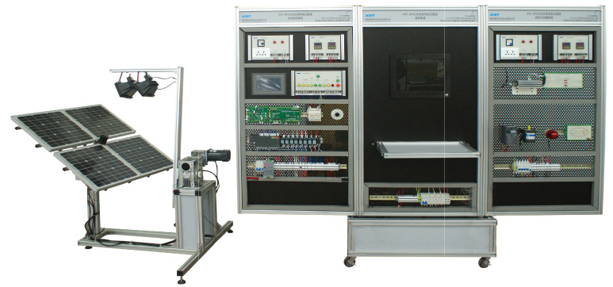
KNT-SPV02型光伏发电实训系统
竞赛设备技术平台
设备名称 | 主要器材和技术平台
光伏电站 | 光伏电站包含光伏供电装置、光伏供电系统和逆变与负载系统。  （1）光伏供电装置主要由光伏电池组件、投射灯、光线传感器、光线传感器控制盒、水平方向和俯仰方向运动机构、摆杆、摆杆减速箱、摆杆支架、单相交流电动机、电容器、直流电动机、接近开关、微动开关、底座支架等设备与器件组成。  （2）光伏供电系统主要由光伏电源控制单元、光伏输出显示单元、触摸屏、光伏供电控制单元、充、放电控制单元、信号处理单元、西门子PLC、继电器组、接线排、蓄电池组、可调电阻、断路器、12V开关电源、网孔架等组成。光伏电源控制单元主要由断路器、+24V开关电源、AC220V电源插座、指示灯、接线端子DT1和DT2等组成。光伏输出显示单元主要由直流电流表、直流电压表、接线端子DT3和DT4等组成。光伏供电控制单元主要由选择开关、急停按钮、带灯按钮、接线端子DT5、DT6和DT7等组成。蓄电池的充电过程及充电保护由充电控制单元、信号处理单元及程序完成，蓄电池的放电保护由放电控制单元、信号处理单元完成，当蓄电池放电电压低于规定值，放电控制单元输出信号驱动继电器工作，继电器常闭触点断开，切断蓄电池的放电回路。蓄电池组选用2节阀控密封式铅酸蓄电池，主要参数：  容量 12V 18Ah/20HR  重量 1.9kg  尺寸 175mm×170mm×75mm（单节）  （3）逆变与负载系统主要由逆变电源控制单元、逆变输出显示单元、逆变控制单元、直流升压单元、全桥逆变单元、变频器、三相交流电机、发光管舞台灯光模块、警示灯、接线排、断路器、网孔架等组成。逆变电源控制单元主要由断路器、+24V开关电源、AC220V电源插座、指示灯、接线端子DT14和DT15等组成。逆变输出显示单元主要由交流电流表、交流电压表、接线端子DT16和DT17等组成。逆变器是将低压直流电源变换成高压交流电源的装置，逆变器的种类很多, 各自的具体工作原理、工作过程不尽相同。实训系统要求使用的逆变装置由DC-DC升压单元、逆变控制单元、全桥逆变单元组成，逆变的工作过程是将蓄电池的12V直流电通过DC-DC和DC-AC变换，转变成正弦波220/50Hz(可调)的工频交流电。逆变器的升压部分由SG3525驱动两个升压MOS管，SG3525脉宽调试控制器，不仅要具有可调整的死区时间控制功能，而且还要具有可编程式软启动，脉冲控制锁保护等功能。全桥逆变部分需采用具有DSP性能的嵌入式微处理器TMS320F2812实现SPWM的调制，同时能够与上位机的远程通讯，实现数据的上载与下载等功能。
能源信息化管理平台 | 能源信息化管理平台包含监控系统。主要由一体机、键盘、鼠标、接线排、电源插座、通信线、微软操作系统软件、力控组态软件组成。  系统包含两部分功能，即通信搭建（监控系统与充电控制器、逆变控制器、PLC、仪表进行通信）和信息化管理平台界面设计（监控系统具有主界面，光伏供电系统界面，逆变与负载系统界面，光伏能量转换界面，报表参数界面，趋势曲线界面，分别显示各自的运行状态参数。光伏供电系统界面设置相应的按钮，实现光伏电池方阵自动跟踪。具有光伏发电采集报表，记录光伏输出电压、电流；逆变与负载系统的逆变输出电压、电流、功率等数据并打印数据报表）。
工具、耗材清单
名称 | 型号 | 数量 | 单位
万用表（优利德） | UT33D | 1 | 台
针型端子压线钳 |  | 1 | 副
叉型端子压线钳 |  | 1 | 副
小一字螺丝刀 | 2.4*40 | 1 | 只
小十字螺丝刀 | 2.4*40 | 1 | 只
长柄螺丝刀 | PH1*150 | 1 | 只
剥线钳 | 0.2-1.2m㎡ | 1 | 副
剪刀 | 短口小剪刀 | 1 | 只
尖嘴钳 | 6-150 | 1 | 副
斜口钳 | 6-150 | 1 | 副
镊子 |  | 1 | 只
电烙铁 | 60W可调 | 1 | 个
超强型塑料工具箱 | 17〃 | 1 | 只
充电器 | 12V | 1 | 只
电线（红色） | BVR-2.5 m㎡ | 50 | m
电线（红色） | BVR-0.75 m㎡ | 100 | m
电线（红色） | BVR-0.3 m㎡ | 100 | m
电线（黑色） | BVR-2.5 m㎡ | 50 | m
电线（白色） | BVR-0.3 m㎡ | 100 | m
电线（蓝色） | BVR-0.3 m㎡ | 300 | m
压接头 | 叉型：￠1.25-3 100个/包 | 3 | 包
压接头 | 管型0.5 1000个/包 | 1 | 包
压接头 | 管型2.5 | 100 | 个
焊锡丝 | ￠0.8 | 1 | 卷
（二）竞赛场地和环境
1.赛场布置30个竞赛工位，每个竞赛工位面积约15m²。竞赛场地平整、通风良好，场地面积满足比赛要求，场地净高不低于4m。
2. 竞赛工位标明工位号，并贴有安全须知，配备竞赛设备、软件、移动存储器、桌椅、清洁工具和办公用品。
3.每个工位配备AC220V50Hz交流电源插座2个，供电负荷不小于1kw，具有电源保护装置和安全保护措施。
4.赛场设置备件储藏室1间。
（三）赛场开放区
赛场设有开放区，在竞赛不被影响的前提下赛场全面开放。开放区设在赛场的安全通道，观摩和学习人员沿指定路线、在指定区域观摩。
十四、安全保障
（一）安全操作要求
1.参赛选手进入赛场比赛，必须穿带符合比赛要求的服装和绝缘鞋，不得穿背心、短裤和拖鞋，应穿绝缘鞋。
2.赛场设备是依照赛项要求安放，在确保安全的基础上，满足赛项的可操作性。参赛选手不得擅自移动、调换和更换。
3.严格遵守操作规程，不得擅自开启电源，不得带电操作，以免造成伤害和事故。
4.通电检查发现电路需改接时，必须先切断电源，后进行电路的拆除与连接。
5.有可能造成意外带电的机械部件、电器元件的金属外壳等都必须接地，赛场提供的黄、绿双色绝缘导线，只做接地线。
6.在电子装接过程中，使用电烙铁时，必须对电源线、插头、手柄等部分进行安全检查，发现局部损坏或松动，必须立即进行更换。工作时电烙铁应放在电烙铁架上，并置于工作台的右前方。
7.比赛结束，参赛选手必须首先关闭电源，清洁桌面，扫除垃圾，整理工作现场，所有移动过的仪器、设备都必须恢复原状。参赛选手与裁判办理终结手续后，方可离场。
8.参赛选手应爱护比赛场所的仪器和设备，操作仪器和设备时，应按规定的操作程序谨慎操作。操作中若违反安全操作规定导致发生较严重的安全事故，将立即取消比赛资格。
（二）赛场安全保障
1.大赛进行期间，如遇有突发事件发生时，赛项执委会有权决定停止或部分停止赛事的进行。赛事的恢复须报大赛组委会批准。
2.赛事现场制定突发事件紧急处理预案，建立健全规章制度，落实责任人。赛场内配有干粉灭火器。
3.赛场统一设置安全提示标志。
4.在赛场的醒目位置张贴安全疏散示意图，明确表明疏散路线、疏散地点。
5.在赛场设有医务室并配备专门的医务人员，赛场外有专业安保进行安全保障，消防车场外防患。
6.专家及裁判、选手入住酒店及用餐经卫生部门专业人员检测，确保饮食安全。
十五、经费概算
经费预算方案见下表：
序号 | 预算项目 | 金额（万元）
1 | 专家费 | 2
2 | 裁判费 | 4.6
3 | 仲裁及监督费用 | 1.5
4 | 专家裁判等食宿费用 | 6
5 | 工作人员、指导教师及选手赛期餐饮费用 | 3.5
6 | 开幕式和闭幕式用品及宣传 | 4
7 | 大赛整体宣传、转播、同期交流等 | 8
8 | 赛项指南、赛期资料文件、吊牌费用 | 4
9 | 赛期交通费用 | 3
10 | 奖品、奖杯、服装费 | 15
11 | 赛事设备准备及消耗 | 7
12 | 场地、设施（水、电、现场隔断及裁判专家工作室）改造费 | 20
13 | 展示体验环节布置宣传及耗材费用 | 5
14 | 不可预见费 | 5
合 计 |  | 88.6

说明：上述费用为所有涉及赛事发生的费用。
十六、比赛组织与管理
（一）组织机构
本赛项所在赛区设分赛区组织委员会、执行委员会。赛项机构包括赛项执行委员会、赛项专家组和赛项承办单位。
（二）职能分工
1.赛区组织委员会
赛区组织委员会是本赛区赛事组织的领导决策机构，组委会主任原则上应为承办地分管教育的副省级领导。
2.赛区执行委员会
赛区执行委员会负责落实本赛区承办赛项的赛务协调与实施，落实各项申办承诺；落实大赛执委会要求的其他工作。
赛场（区）的赛务工作由全国机械职业教育教学指导委员会负责统筹，全国电力职业教育教学指导委员会协助，包括协调竞赛场馆，协调赛项执委会和承办单位，配合赛项专家组落实比赛条件、参赛人员接待、赛区国际交流，落实相关经费等工作。
3.赛项执行委员会
赛项执行委员会全面负责本赛项的筹备与实施工作，接受大赛执行委员会领导，接受赛项所在分赛区执行委员会的协调和指导。赛项执委会的主要职责包括：领导、协调赛项专家组和赛项承办单位开展本赛项的组织工作，管理赛项经费，选荐赛项专家组人员及赛项裁判与仲裁人员等。
4.赛项专家组
赛项专家组在赛项执委会领导下开展工作，负责本赛项技术文件编撰、赛题设计、赛场设计、设备拟定、赛事咨询、技术评点、赛事成果转化、赛项裁判人员培训、赛项说明会组织等竞赛技术工作；同时负责赛项展示体验及宣传方案设计，赛期组织国内外企业行业发展论坛和技能人才招聘会，赛项专家组人员须报大赛执委会办公室核准。
5.赛项承办单位
赛项承办单位在赛项执委会领导下，负责承办赛项的具体保障实施工作，主要职责包括：按照赛项技术方案要求落实比赛场地及基础设施，赛项宣传，组织开展各项赛期活动，参赛人员接待，比赛过程文件存档等工作，赛务人员及服务志愿者的组织，赛场秩序维持及安全保障，赛后搜集整理大赛影像文字资料上报大赛执委会等。赛项承办单位按照赛项预算执行各项支出。承办单位人员不参与所承办赛项的赛题设计和裁判工作。
6.申诉与仲裁组
本赛项在比赛过程中若出现有失公正或有关人员违规等现象，代表队领队可在比赛结束后2小时之内以书面形式向仲裁组提出申诉。大赛采取两级仲裁机制。赛项设仲裁工作组，赛区设仲裁委员会。大赛执委会办公室选派人员参加赛区仲裁委员会工作。赛项仲裁工作组在接到申诉后的2小时内组织复议，并及时反馈复议结果。申诉方对复议结果仍有异议，可由省（市）领队向赛区仲裁委员会提出申诉。赛区仲裁委员会的仲裁结果为最终结果。
十七、教学资源转化建设方案
为进一步加强技能大赛对职业教育教学改革与专业发展的引领作用，拓展大赛成果在教学过程中的推广和应用，结合《全国职业院校技能大赛赛项资源转化工作办法》和2018年全国职业院校技能大赛工作安排，制定资源转化办法。
（一）赛项资源转化工作的主体是赛项执委会与赛项承办校。
（二）赛项执委会和赛项承办校根据本办法和各赛项技能考核特点开展并推进资源转化工作，在工作中接受大赛执委会监督，并于赛后30日内向大赛执委会办公室提交资源转化方案，半年内完成资源转化工作。
（三）赛项资源转化的内容是赛项竞赛全过程的各类资源，包括但不限于：
1.竞赛样题、试题库；
2.竞赛技能考核评分案例；
3.考核环境描述；
4.竞赛过程音视频记录；
5.评委、裁判、专家点评；
6.优秀选手、指导教师访谈；
7.获奖选手训练纪要。
（四）赛项资源转化成果将根据城市新能源光伏行业标准、契合开设新能源光伏类专业学校的课程标准和人才培养方式、突出中职学校技能训练特色、展现竞赛提升学生动手能力的优势，形成满足职业教育教学在学校与企业紧贴的需求、体现动手与理论结合方面的教学模式、反映职业教育实践性水平的共享性职业教育教学资源。
（五）资源转化成果包含训练过程中的方式方法资源和比赛过程及结果资源两种呈现形式，充分体现本赛项技能考核特点：
1.训练过程中的方式方法资源是指将学生训练过程中的大纲、要点、评价指导作为依托文件，训练的方式方法和训练的过程纪要以及训练中拍摄的视频资料作为资源文件。
2.比赛过程及结果资源是指将学生比赛过程中任务分配、执行任务、处理问题、职业素养方面的资料和赛项点评视频、访谈视频、试题库等方面的内容全部形成文字、视频和资源库。
（六）资源转化成果的体现形式将包含比赛训练文字资料、培训教学PPT资料，训练比赛的视频文件以及专家点评的相关文件和视频文件，通过建立专门的资源共享平台网站，将资源转换文件和行业企业相关资料及标准进行公布，并及时更新，方便更多学校共享资源。
（七）赛项资源转化成果的版权由技能大赛执委会和赛项执委会共享，并由大赛执委会统一使用与管理。制作完成的资源将上传大赛指定网站。赛项承办单位、赛项有关专家、高等教育出版社等出版单位将编辑出版有关赛项试题库、岗位典型操作流程等精品资源。
（八）赛项资源转化后，由全国机械行指委和全国电力行指委组织专家主办赛项总结和培训，研讨和运用赛项成果转化的共享性职业教育教学资源，提升教师专业实训教学能力和水平。
（九）建立微信公众账号平台，进行大赛成果的网络推广与宣传。
十八、筹备工作进度时间表
筹备工作进度时间表见下表：
时间 | 筹备工作内容 | 筹备单位 | 地点
2017年8月5日 | 成立赛事申报工作组 | 全国机械职业教育教学指导委员会、全国电力职业教育教学指导委员会 | 北京
2017年9月1日 | 完成申报文件 | 全国机械职业教育教学指导委员会、全国电力职业教育教学指导委员会 | 北京
2017年11月 | 进行赛项申报答疑答辩 | 全国机械职业教育教学指导委员会、全国电力职业教育教学指导委员会 | 北京
2017年12月 | 成立赛事专家组、专家组第一次会议 | 全国机械职业教育教学指导委员会、全国电力职业教育教学指导委员会 | 承办单位
2017年12月 | 协助各省市预选赛 | 各省市教育主管单位、合作企业 | 各省市
2018年3月 | 专家组第二次会议 | 全国机械职业教育教学指导委员会、全国电力职业教育教学指导委员会 | 承办单位
2018年5月 | 比赛前专家组会议、裁判员培训 | 专家组、承办学校 | 承办单位
2018年5月 | 赛场准备完成、正式比赛 | 专家组、承办学校 | 承办单位
说明：具体时间安排根据大赛日期可作调整。
十九、裁判人员建议
参照《2017年全国职业院校技能大赛专家和裁判工作管理办法》的有关要求，详细列出赛项所需现场裁判和评分裁判的具体要求。
裁判人员建议见下表：
序号 | 专业技术方向 | 知识能力要求 | 执裁、教学、工作经历 | 专业技术职称  （职业资格等级） | 人数
1 | 自动化 | 本科及其以上学历，副高级以上职称（含副高），具备较高的专业理论知识和实践操作能力，熟悉职业教育和大赛工作。 | 执裁行业级、省级或国家级同类型赛项2次以上，从事相关专业教学2年以上或从事相关行业5年以上工作经验。 | 中级以上专业技术职称或高级技师职业资格 | 4
2 | 电气工程及其自动化 | 本科及其以上学历，副高级以上职称（含副高），具备较高的专业理论知识和实践操作能力，熟悉职业教育和大赛工作。 | 执裁行业级、省级或国家级同类型赛项2次以上，从事相关专业教学2年以上或从事相关行业5年以上工作经验。 | 中级以上专业技术职称或高级技师职业资格 | 4
3 | 电气工程与智能控制 | 本科及其以上学历，副高级以上职称（含副高），具备较高的专业理论知识和实践操作能力，熟悉职业教育和大赛工作。 | 执裁行业级、省级或国家级同类型赛项2次以上，从事相关专业教学2年以上或从事相关行业5年以上工作经验。 | 中级以上专业技术职称或高级技师职业资格 | 4
4 | 机械设计制造及其自动化 | 本科及其以上学历，副高级以上职称（含副高），具备较高的专业理论知识和实践操作能力，熟悉职业教育和大赛工作。 | 执裁行业级、省级或国家级同类型赛项2次以上，从事相关专业教学2年以上或从事相关行业5年以上工作经验。 | 中级以上专业技术职称或高级技师职业资格 | 4
5 | 电子信息工程 | 本科及其以上学历，副高级以上职称（含副高），具备较高的专业理论知识和实践操作能力，熟悉职业教育和大赛工作。 | 执裁行业级、省级或国家级同类型赛项2次以上，从事相关专业教学2年以上或从事相关行业5年以上工作经验。 | 中级以上专业技术职称或高级技师职业资格 | 3
6 | 新能源科学与工程 | 本科及其以上学历，副高级以上职称（含副高），具备较高的专业理论知识和实践操作能力，熟悉职业教育和大赛工作。 | 执裁行业级、省级或国家级同类型赛项2次以上，从事相关专业教学2年以上或从事相关行业5年以上工作经验。 | 中级以上专业技术职称或高级技师职业资格 | 4
裁判总人数 | 23
二十、其他
(一)、赛题公开承诺：本着公开公平公正的原则，承诺保证于开赛1个月前将全部赛题在大赛网络信息发布平台上（www.chinaskills-jsw.org)公开。
(二)、赛项专职联络人：
附件
竞赛试题：
一、竞赛设备准备
（一）竞赛设备组成
竞赛设备以“KNT-SPV02光伏发电实训系统”为载体，该设备由光伏供电装置、光伏供电系统、逆变与负载系统和监控系统组成，如图1所示。
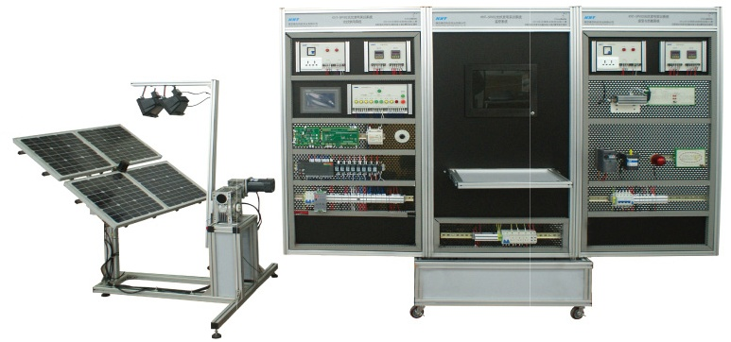
图1 KNT-SPV02光伏发电实训系统外形图
光伏供电装置主要由光伏电池组件、投射灯、光线传感器、光线传感器控制盒、水平方向和俯仰方向运动机构、摆杆、摆杆减速箱、摆杆支架、单相交流电动机、电容器、直流电动机、接近开关、微动开关、底座支架等设备与器件组成。
光伏供电系统主要由光伏电源控制单元、光伏输出显示单元、触摸屏、光伏供电控制单元、DSP核心单元、信号处理单元、接口单元、西门子PLC、继电器组、蓄电池组、可调电阻、断路器、开关电源、应用软件、接线排、网孔架等组成。
逆变与负载系统主要由逆变电源控制单元、逆变输出显示单元、DSP核心单元、DC-DC升压单元、单相桥逆变单元、变频器、三相交流电机、发光管舞台灯光模块、警示灯、接线排、断路器、继电器、网孔架等组成。
监控系统主要由计算机、组态软件、接线排、网孔架等组成。
（二）竞赛设备准备
（1）光伏供电装置。光伏电池组件偏移方向的定义和摆杆移动方向的定义如图2所示。光伏供电装置相关设备与器件已安装好，仅将并联的光伏电池的连接线拆开，分为4组独立的连接线。

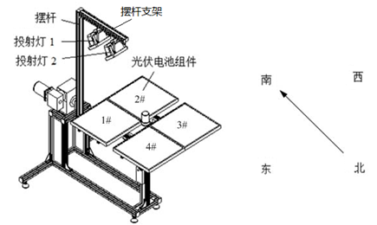
图2 光伏供电装置外形图及方向定义
（2）光伏供电系统。光伏供电控制单元连接线已拆除、西门子PLC除了AC220V电源线和接地线外，其它接线已拆除；继电器组接线已拆除；变频器的串口通讯线已拆除。
（三）逆变与负载系统。负载的连接线已拆除,继电器组接线已拆除。三菱变频器保留原短接线和输出的U、V、W输出线，其它导线拆除。参数恢复出厂设置。
（四）监控系统。计算机上的COM端口已拆除。
二、工作任务
任务一：光伏电站的搭建(45%)
（一）测试不同状态光伏组件数据
1. 光伏电池组件的输出特性测试
将光伏供电控制单元的选择开关拨向手动控制状态，调节光伏供电装置的摆杆处于垂直状态，调节光伏电池组件正对着投射灯，并在同时打开灯1、灯2的前提下；
（1）测试1#光伏电池组件特性。调节光伏供电系统的可调变阻器负载，要求该负载从开路逐渐变化到短路，测试16点。记录对应的电压、电流值，填写在答题纸表1中，并在表中计算功率。（要求：开路和短路点必须测试，最大功率点的左边和右边均要求不少于6个测试点。以下同。）
（2）测试4块光伏电池组件并联特性。调节光伏供电系统的可调变阻器负载，要求该负载从开路逐渐变化到短路，测试16点。记录对应的电压、电流值，填写在答题纸表2中，并在表中计算功率。
（3）1#光伏电池组件遮挡，重新测量上述情况。记录对应的电压、电流值，填写在答题纸表3中，并在表中计算功率。
2. 光伏电池组件的输出特性曲线绘制
根据答题纸表1、表2和表3记录的数据，在答题纸坐标图1上分别绘制3条光伏电池组件伏-安特性曲线。在答题纸坐标图2上分别绘制3条光伏电池组件输出功率特性曲线，每条曲线均需要标明坐标的名称、参数单位和计量单位。
3.分析。分析电池组件遮挡引起的现象，设计一个解决电路，并按电路接线，再次重新测量，记录对应的电压、电流值，填写在答题纸表4中。并在坐标图1和坐标图2上绘制特性曲线。（答题纸上完成）
注：遮挡物有考场发放，已放在工位上。
（二）多光伏电站对应的光伏供电装置与供电系统的安装与接线
1. 安装与接线工艺要求
（1）号码管。号码管除了同1根导线两端一致外，不得与其它导线的号码重复命名（电源线除外）。号码管在套入时，所有接线方向垂直于地面的套管，号码及字母组合读序从远离接线端至接线口，所有接线方向平行于地面的套管，号码及字母组合读序从左至右，如图3所示。
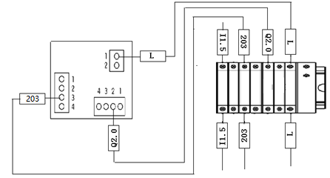

图3号码管方向示意图
（2）冷压头压痕位置。在压接接线端子时，剥开的线芯插入接线端子套时，将所有的线芯全部插入端子中；采用压线钳压接接线端子时，应使压痕在接线端子套的底部（反面），压接后，压接部位不允许有导线外露。如图4所示。

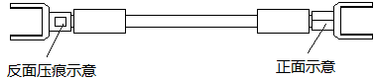
图4 冷压头压痕位置示意图
2.多光伏电站组建
将2#,3#,4#光伏电池组件并联组成1号光伏电站，1#光伏电池组件组成2号光伏电站。2个光伏电站的主回路如图5所示。按照图示电路，完成接线。光伏电站与光伏发电单元的连接线应顺着型材，捆扎整齐。

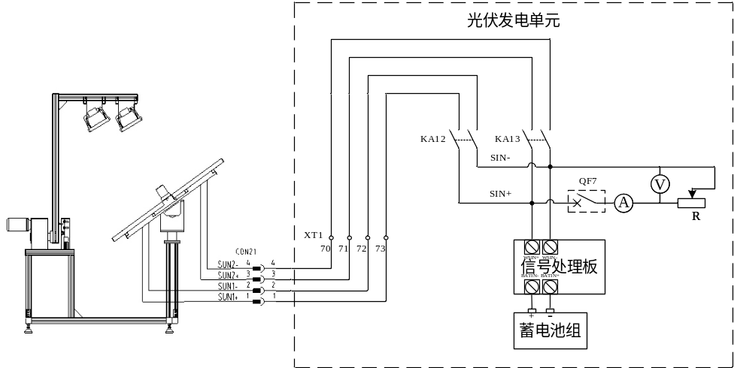

图5 2个光伏电站的主回路
（三）光伏供电装置和供电系统程序编写与调试
1.光伏供电控制单元的布线与接线
不改变光伏供电控制单元的按钮、旋钮、急停按钮的功能，按照表1配置表及表2要求，完成光伏供电控制单元的布线与接线。
2． PLC布线与接线
根据表1的PLC配置表及表2线径和颜色要求表，完成西门子PLC的布线与接线。
表1 西门子PLC的配置表
序号 | 输入输出 | 配置 | 序号 | 输入输出 | 配置
1 | I0.0 | 光伏组件向南限位开关 | 23 | Q0.0 | 继电器KA1线圈
2 | I0.1 | 光伏组件向北限位开关 | 24 | Q0.1 | 继电器KA2线圈
3 | I0.2 | 摆杆东西向限位开关 | 25 | Q0.2 | 继电器KA3线圈
4 | I0.3 | 摆杆西东向限位开关 | 26 | Q0.3 | 继电器KA4线圈
5 | I0.4 | 摆杆接近开关垂直限位 | 27 | Q0.4 | 继电器KA5线圈
6 | I0.5 | 光伏组件向东、向西限位开关 | 28 | Q0.5 | 继电器KA6线圈
7 | I1.0 | 光线传感器（光伏组件）向东信号 | 29 | Q0.6 | 继电器KA7线圈
8 | I1.1 | 光线传感器（光伏组件）向西信号 | 30 | Q0.7 | 继电器KA8线圈
9 | I1.2 | 光线传感器（光伏组件）向南信号 | 31 | Q1.0 | 继电器KA9线圈
10 | I1.3 | 光线传感器（光伏组件）向北信号 | 32 | Q1.1 | 继电器KA10线圈
11 | I1.4 | 启动按钮 | 33 | Q1.2 | 继电器KA11线圈
12 | I1.5 | 停止按钮 | 34 | Q1.3 | 继电器KA12线圈
13 | I1.6 | 急停按钮 | 35 | Q1.4 | 继电器KA13线圈
14 | I1.7 | 向东按钮 | 36 | Q1.5 | 启动指示灯
15 | I2.0 | 向西按钮 | 37 | Q1.6 | 停止指示灯
16 | I2.1 | 向南按钮 | 38 | Q1.7
17 | I2.2 | 向北按钮 | 39 | 1M | 0V
18 | I2.3 | 西东按钮 | 40 | 2M | 0V
19 | I2.4 | 东西按钮 | 41 | 1L | DC24V
20 | I2.5 | 灯1按钮 | 42 | 2L | DC24V
21 | I2.6 | 灯2按钮 | 43
22 | I2.7 | 旋转开关自动挡 | 44
表2 PLC接线的线径和颜色要求
序号 | 起始端 | 结束端 | 线型 | 序号 | 起始端 | 结束端 | 线型
1 | L1 | 接线排L | 0.75mm²红色 | 25 | I2.0 | 略 | 0.3mm²蓝色
2 | N | 接线排N | 0.75mm²黑色 | 26 | I2.1 | 略 | 0.3mm²蓝色
3 | GND | 接线排PE | 0.75mm²黄绿色 | 27 | I2.2 | 略 | 0.3mm²蓝色
4 | 1M | 略 | 0.3mm²白色 | 28 | I2.3 | 略 | 0.3mm²蓝色
5 | 2M | 略 | 0.3mm²白色 | 29 | I2.4 | 略 | 0.3mm²蓝色
6 | 1L | 略 | 0.3mm²红色 | 30 | I2.5 | 略 | 0.3mm²蓝色
7 | 2L | 略 | 0.3mm²红色 | 31 | I2.6 | 略 | 0.3mm²蓝色
8 | 3L | 略 | 0.3mm²红色 | 32 | I2.7 | 略 | 0.3mm²蓝色
9 | I0.0 | 略 | 0.3mm²蓝色 | 33 | Q0.0 | 略 | 0.3mm²红色
10 | I0.1 | 略 | 0.3mm²蓝色 | 34 | Q0.1 | 略 | 0.3mm²红色
11 | I0.2 | 略 | 0.3mm²蓝色 | 35 | Q0.2 | 略 | 0.3mm²红色
12 | I0.3 | 略 | 0.3mm²蓝色 | 36 | Q0.3 | 略 | 0.3mm²红色
13 | I0.4 | 略 | 0.3mm²蓝色 | 37 | Q0.4 | 略 | 0.3mm²红色
14 | I0.5 | 略 | 0.3mm²蓝色 | 38 | Q0.5 | 略 | 0.3mm²红色
15 | I0.6 | 略 | 0.3mm²蓝色 | 39 | Q0.6 | 略 | 0.3mm²红色
16 | I0.7 | 略 | 0.3mm²蓝色 | 40 | Q0.7 | 略 | 0.3mm²红色
17 | I1.0 | 略 | 0.3mm²蓝色 | 41 | Q1.0 | 略 | 0.3mm²红色
18 | I1.1 | 略 | 0.3mm²蓝色 | 42 | Q1.1 | 略 | 0.3mm²红色
19 | I1.2 | 略 | 0.3mm²蓝色 | 43 | Q1.2 | 略 | 0.3mm²红色
20 | I1.3 | 略 | 0.3mm²蓝色 | 44 | Q1.3 | 略 | 0.3mm²红色
21 | I1.4 | 略 | 0.3mm²蓝色 | 45 | Q1.4 | 略 | 0.3mm²红色
22 | I1.5 | 略 | 0.3mm²蓝色 | 46 | Q1.5 | 略 | 0.3mm²红色
23 | I1.6 | 略 | 0.3mm²蓝色 | 47 | Q1.6 | 略 | 0.3mm²红色
24 | I1.7 | 略 | 0.3mm²蓝色 | 48 | Q1.7 | 略 | 0.3mm²红色
3.继电器的布线与接线
（1）将光伏供电系统继电器组从左向右分别定义为KA1～ KA13。光伏供电系统继电器控制电路接线图见图6，其中继电器KA1用于控制警示灯负载、继电器KA2用于控制LED舞台灯负载、继电器KA3用于控制电动机负载，继电器KA4用于控制光伏电池组件向东偏转及向东偏转指示灯，继电器KA5用于控制光伏电池组件向西偏转及向西偏转指示灯；继电器KA6用于控制光伏电池组件向南偏转及向南偏转指示灯；继电器KA7用于控制光伏电池组件向北偏转及向北偏转指示灯；继电器KA8用于控制摆杆由东向西运动及东西运动指示灯。继电器KA9摆杆由西向东运动及西东运动指示灯；继电器KA10用于控制投射灯1和灯1按钮指示灯；继电器KA11用于控制投射灯2和灯2按钮指示灯。继电器KA12用于控制光伏电站1投入；继电器KA13用于控制光伏电站2投入。
（2）继电器布线与接线要有合理的号码管，其中号码管K01～K06用于互锁信号。
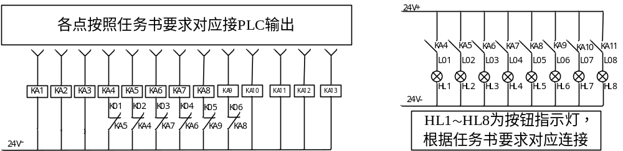

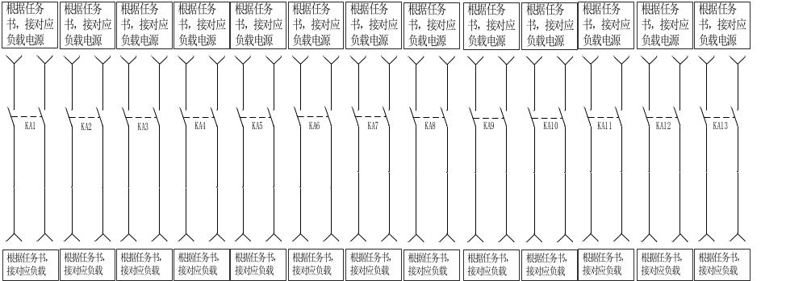图6 光伏供电系统继电器控制电路接线图
4.光伏供电系统的调试
手动调试：
光伏供电控制单元的选择开关有两个状态，选择开关拨向左边时，PLC处在手动控制状态，可以进行手动快速自检、手动控制光伏电池组件跟踪、灯状态、摆杆运动操作的点动控制。
（1）实现快速自检。手动状态下，按下启动按钮时，电池组件向东、南、西、北、摆杆东西、摆杆西东、灯1、灯2间隔2S顺序启停，并且相应的指示灯亮。期间，按下停止或急停按钮，停止自检工作。
（2）按下向东按钮，光伏电池组件向东偏转，再次按下向东按钮或者接触到东限位位置开关，向东按钮指示灯熄灭，同时光伏电池组件向东偏转停止。
（4）按下向西按钮，光伏电池组件向西偏转，再次按下向西按钮或者接触到西限位位置开关，向西按钮指示灯熄灭，同时光伏电池组件向西偏转停止。
（5）按下向南按钮，光伏电池组件向南偏转，再次按下向南按钮或者接触到南限位位置开关，向南按钮指示灯熄灭，同时光伏电池组件向南偏转停止。
（6）按下向北按钮，光伏电池组件向北偏转，再次按下向北按钮或者接触到北限位位置开关，向北按钮指示灯熄灭，同时光伏电池组件向北偏转停止。
（7）按下东西按钮，摆杆由东向西方向摆动。再次按下东西按钮或摆杆处在东西极限位置时，东西按钮的指示灯熄灭，摆杆停止移动。
（8）按下西东按钮，摆杆由西向东方向摆动。再次按下西东按钮或摆杆处在西东极限位置时，西东按钮的指示灯熄灭，摆杆停止移动。
（9）按下灯1按钮，灯1按钮的指示灯及投射灯1亮。再次按下灯1按钮，灯1按钮的指示灯熄灭，投射灯1熄灭。
（10）按下灯2按钮，灯2按钮的指示灯及投射灯2亮。再次按下灯2按钮，灯2按钮的指示灯熄灭，投射灯2熄灭。
（11）以上手动控制功能在触摸屏和上位机界面上也能完成。
自动调试：
（1）光伏供电控制单元的选择开关拨向右边时，PLC处在自动控制状态。按下启动按钮，摆杆如果不在垂直位（初始位），摆杆将连续运动，直到垂直位停止。3s后，灯1、灯2点亮，光伏电站进行对光跟踪，跟踪到后，停止3s，摆杆由东向西断续运动，即摆杆先移动2 s停止，然后光伏电池组件对光跟踪，跟踪到后，摆杆再移动2 s停止，光伏电池组件再次对光跟踪（即在此过程中，摆杆与光伏电池组件对光跟踪不同时进行），直至摆杆到达东西限位后，摆杆停止移动，光伏电池组件对光跟踪，跟踪结束3s后，摆杆由西向东连续移动到垂直位置后停止,然后光伏电池组件跟踪，跟踪到位后停止,灯1、灯2灭。一次循环结束，3s后，灯1、灯2点亮，进入下一循环。
（2）在上述过程执行中，按下光伏控制系统停止按钮，则供电系统程序继续运行直至本次循环结束后，动作停止。按下光伏供电系统的急停按钮，程序立即结束，所有动作停止。
（四）光伏供电系统的电路图绘制（5分）
依据表1定义的PLC的输入输出配置以及图6所示的继电器控制电路接线图，在答题纸上绘制S7-200 CPU226输入输出接口图，要求：
1.画出各输入输出口连接对象的图形符号，并标注接线去向。
2.与实际接线相符。
3.所画电气接线图符合GB4728-84-85和GB7159-87标准。
任务二、多电站光伏发电运营（25%）
（一）负载与逆变系统的安装与接线
按照图7所示电路，完成逆变与负载系统中负载的接线。
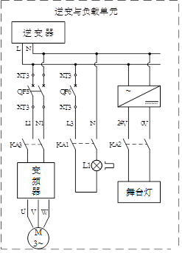
图7 逆变与负载系统接线图
（二）测试逆变系统波形
1.使用示波器双踪同时测量逆变器的H桥左上桥功率管的驱动信号波形1和右下桥功率管的驱动信号波形2，要求测得波形1置于示波器显示屏上方，测得波形2置于示波器显示屏下方，两个波形不出现波形重叠，并分别显示2个信号的波形，并截图保存在U盘和手提计算机的桌面，文件名为：SPWM波形。
2.设置逆变器输出频率为52.5Hz，合理设置调制比，使得逆变器输出电压幅度为200V，使用示波器测量逆变器的输出波形，要求在波形右上角显示测得波形的频率及最大值，截图保存在U盘和手提计算机的桌面，文件名为：52.5Hz波形。
3. 合理设置调制比，使逆变器输出电压有效值220V，频率50Hz的正弦波，利用示波器的FFT频谱分析功能，在水平扫描速率为2.00ms、FFT垂直挡位选择100mV下测量2700ns死区的逆变器输出波形和700ns死区的逆变器输出波形，分别截图保存在U盘和手提计算机的桌面，文件名分别为：2700ns死区逆变器输出FFT波形、700ns死区逆变器输出FFT波形。
（三）测试蓄电池充放电数据
调节摆杆位于垂直位置，投射灯正对光伏电站，打开灯1和灯2，测量2号光伏电站输出电压，在触摸屏模拟充放电界面上，设置光伏模拟电压值为2号光伏电站输出电压，设置模拟蓄电池电压为蓄电池实测电压。用示波器双踪分别测量真实充电波形及模拟充电波形，上方显示真实充电波形，下方显示模拟充电波形，两个波形不出现重叠，右上方显示出两种波形的占空比数值，截图并保存在U盘和手提计算机的桌面。文件名为：真实充电波形及模拟充电波形+真实充电占空比值+模拟充电占空比值。
（四）逆变与负载系统的电路图绘制与分析
绘制“KNT-SPV02光伏发电实训系统”的逆变板的逆变主电路，并回答问题（见答题纸）。
（五）多电站、多负载能源系统互补运营
在系统处在多电站、多负载互补运营时，当相应负载投切时，可进行相应光伏电站自动投切。
表3负载侧切换光伏发电互补策略
序号 | 负载类型 | 供电系统
1 | 警示灯、LED灯、电动机(不通过变频器面板操作)均不工作 | 光伏电站不发电
2 | 警示灯工作 | 1号光伏电站发电
3 | LED舞台灯工作 | 2号光伏电站发电
4 | 电动机工作 | 市电并网工作
5 | 警示灯、LED舞台灯负载工作时，如遮挡组件或投射灯，出现供电不足报警提示，可自动切换市电并网工作。遮挡去除，恢复。
（1）光伏供电控制单元的选择开关拨向自动控制状态时，将多电站互补系统总控界面中的多电站互补发电启停旋钮置于启动状态，光伏电站进行多电站互补发电运行，实现表3负载侧切换光伏发电互补策略。
（2）多电站互补发电运行时，电站组件动作过程与光伏供电系统的自动调试相同。总控界面中的多电站互补发电启停旋钮置于停止位时，则全部负载和电站切断运行，组件继续跟踪运行直至本次循环结束后，动作停止。
任务三：监控与能源管理（25%）
（一）监控系统通信电缆的制作与接线
1.通信电缆线焊接
焊接KNT-SPV02型光伏发电实训系统上的COM端口并与系统接线。焊接触摸屏通信线并与系统接线。
2.通信设置
正确设置通信参数，完成监控系统的通信。
（二）触摸屏组态功能设计与调试
要求设计下列四个界面，并要求界面之间可直接切换。
1．光伏控制单元界面
设计的光伏控制单元界面中，各控件名称与光伏供电系统中的光伏供电控制单元的按钮、旋钮、急停按钮、指示灯的名称要对应、功能要一致。要求光伏控制单元界面的按钮布局、功能与实际面板一致。按钮指示灯的状态与实际面板同步显示。相应名称用中文标识。
2．设计光伏发电系统实时界面
设计的光伏发电系统实时界面中，有光伏电站实时电压、实时充电电流及实时充电功率；蓄电池实时电压、实时放电电流及实时放电功率的数值显示。相应名称用中文标识。
3．设计光伏组件模拟充电界面
设计的光伏组件模拟充电界面中，有光伏输出模拟电压设定值和蓄电池模拟电压设定值，采用数据和进度条的双重显示模式。相应名称用中文标识。
4.设计光伏电站和负载调试界面
设计光伏电站和负载调试界面，各控件名称与相应电站和负载名称一致，各按钮控件可对电站和负载进行点动投切。相应名称用中文标识。
（三）上位机组态功能设计与调试
设计多电站互补发电系统总控界面、供电系统监控界面、逆变系统监控系统、能源管理界面等4个独立界面。要求各个界面的界面名称与要求界面名称一致，用中文标识。各界面中相关按钮控件、位置控件、指示灯控件、下拉菜单等的名称必须用中文名称，图表、曲线、显示控件也应有中文名称及单位。
设计多电站互补系统总控界面
多电站互补系统总控界面如图8所示，要求：
设计能源从2个光伏电站，经蓄电池，再经逆变器到负载，并提供市电并网接入功能。多能源互补系统总控界面如图8所示。要求在相关继电器动作时，界面上的相应触点能同步开断。
界面上设计多电站互补启停旋钮控件、1号光伏电站指示灯控件、2号光伏电站指示灯控件；设计电动机负载、警示灯负载、LED舞台灯三个负载启停旋钮控件及它们的状态指示灯控件。多电站互补启停旋钮控件处拨向启动位置（光伏供电控制单元选择开关拨向自动位置），实现手动负载投切自动模拟多电站互补发电投切。具体要求见表3。
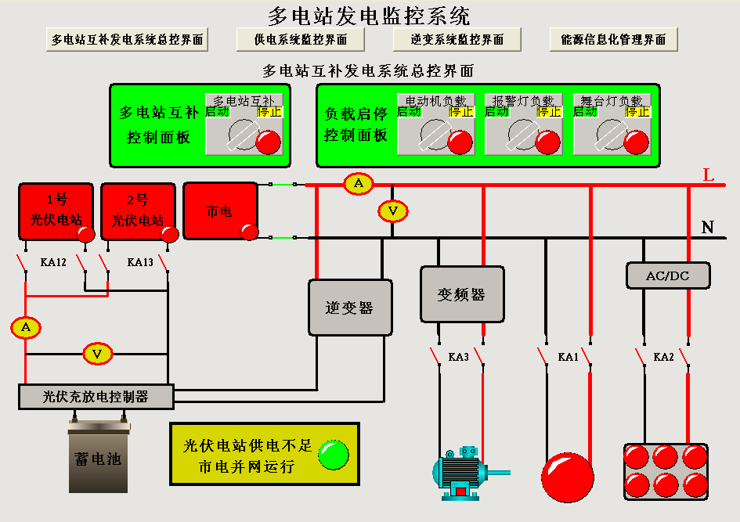

图8多电站互补发电系统总控界面
要求负载工作时，显示绿色，负载停止工作时，显示红色。电站投入时，背景显示绿色，电站切出时，显示红色。
2. 设计供电系统监控界面
供电系统监控界面如图9所示，光伏供电系统面板旋钮不设计。要求：
（1）要求光伏供电系统监控界面的按钮布局、功能和颜色与实际面板一致（手动/自动选择开关除外）,按钮指示灯的状态与实际面板同步显示。利用该界面按钮可以实现光伏电站手动控制。
（2）界面上设置光伏电站输出电压、输出电流采集值控件及输出功率显示控件。
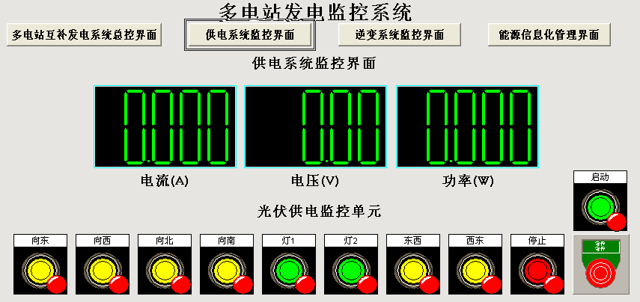
图9 供电系统监控界面
3.设计逆变系统监控界面
逆变系统监控界面如图10所示，要求：
（1）设置逆变与负载系统死区时间下拉框，下拉框中有300、400、800、1000、1200、1800、2100、2400、2700、3000共10多项数据，时间单位：ns。这些数据是逆变器死区时间，供选择和测量死区波形使用。
（2）设置逆变与负载系统调制比窗，调制比是供选择和测量逆变器输出电压幅度波形使用，调制比范围为0.7-1。要求自行设置调制比，使得逆变器输出电压幅度为200V。
（3）设置逆变与负载系统基波窗，基波频率在50Hz至60Hz之间可调，分辨率为0.1Hz，基波窗是供选择和测量逆变器的输出频率使用。
（4）设计控制电机负载、警示灯负载、LED舞台灯负载工作的按钮控件及它们的状态指示灯控件。当按下按钮控件，相应的负载工作（电机以工频运行），同时相应的状态指示灯控件亮。再次当按下按钮控件，负载停止工作。
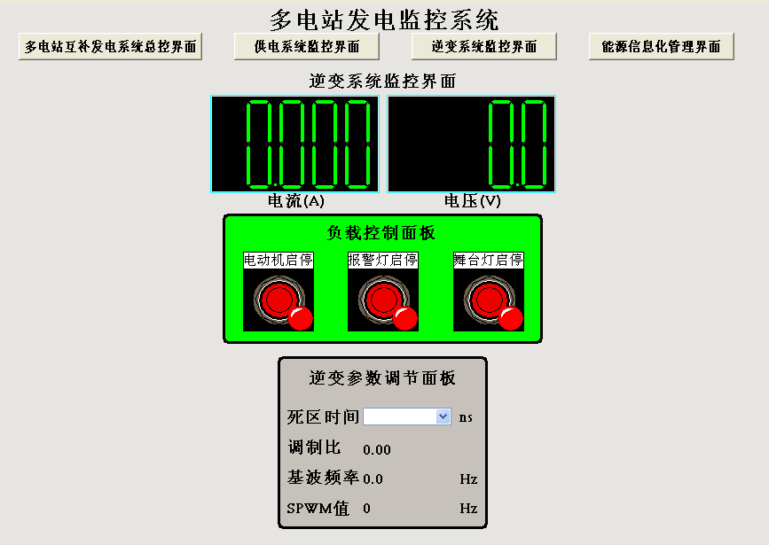

图10 逆变系统监控界面
4. 设计能源信息化管理界面
能源信息化管理界面如图11所示。要求：
（1）实时采集光伏电站的输出电流、输出电压、输出功率数值；实时采集逆变输出的电流、电压和功率值；统计电动机、报警灯、LED舞台灯工作次数。
（2）设计光伏发电功率--时间坐标图，实时采集数据并生成P-t曲线,横轴为时间轴（单位秒），纵轴为功率轴（单位kW，将实际功率扩大10000倍）。截图并保存在一体机桌面上，取名为：光伏发电P-t曲线。
（3）设计光伏电站发电电量棒状图，采集5分钟的发电量。单位kWh(将实际发电量扩大10000倍)。截图并保存在一体机桌面上，取名为：光伏发电电量统计。
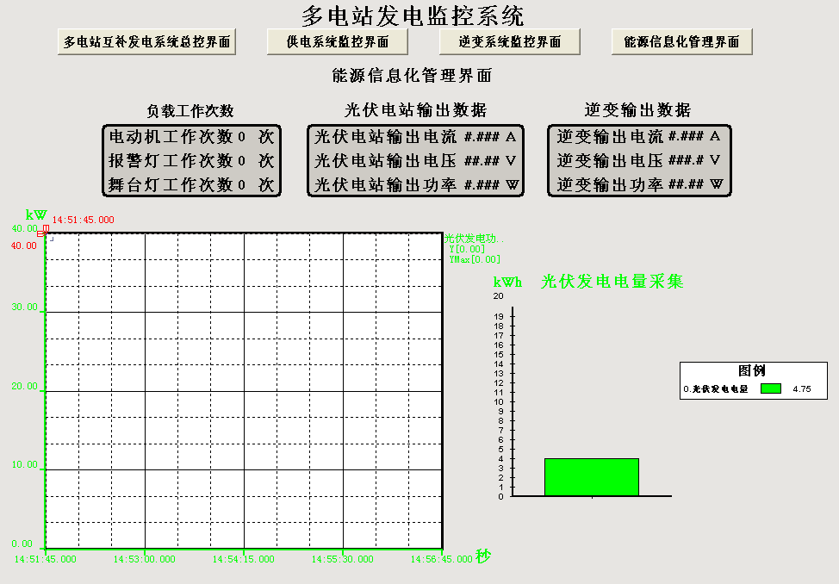

图11 能源信息化管理界面
任务四：职业素养（5%）
（1）现场操作安全保护：应符合安全操作规程，不许带电作业。
（2）操作岗位：工具摆放、工位整洁、包装物品与导线线头等的处理符合职业岗位标准，节约电气耗材。
（3）团队合作精神：应有合理地分工，团队配合紧密。
（4）参赛纪律：选手遵守赛场纪律，尊重赛场工作人员，爱惜设备和器材。

